НАЦІОНАЛЬНИЙ УНІВЕРСИТЕТ БІОРЕСУРСІВ І
ПРИРОДОКОРИСТУВАННЯ УКРАЇНИ

Кафедра комп’ютерних наук
Факультет інформаційних технологій
Дисципліна «Проєктний практикум»

Лабораторна робота №5

Виконав студент групи ІПЗ-23008бск
Білик В.С

Київ 2026
Лабораторна робота №5
Тема: Відображення моделі даних в інструментальному засобі ERwin
Мета роботи: Отримати загальні уявлення про ERwin. Навчитися відображати моделі даних в інструментальному засобі ERwin.
Хід виконання роботи 1. За рис.5 визначте типи для кожної сутності і зв’язку. Поясніть написи біля зв’язків.
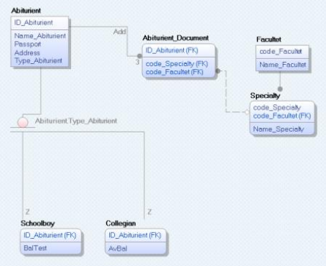
2. Побудуйте діаграму, яка моделює інформаційну базу системи, що розроблюється у Вашій дипломній роботі.
Виконання:

1. Типи сутностей і зв’язків (за аналогією з рис.5)
На ER-діаграмі (як у тебе на зображенні) є:
Типи сутностей
Сутності — це таблиці (об’єкти системи):
- Abiturient — основна сутність
- Abiturient_Document — залежна (зв’язуюча)
- Faculty — довідкова
- Specialty — довідкова
- Schoolboy / Collegian — підтипи (спадкування)
Типи:
- Сильна сутність: має власний первинний ключ (Abiturient, Faculty)
- Слабка/залежна: залежить від інших (Abiturient_Document)
- Підтип (наследование): Schoolboy, Collegian
- Типи зв’язків
Основні зв’язки:
- 1 : N (один до багатьох)
Наприклад:
  - Faculty → Specialty
(один факультет має багато спеціальностей)
- M : N (багато до багатьох)
Реалізується через проміжну таблицю:
  - Abiturient ↔ Specialty
через Abiturient_Document
- Ієрархія (узагальнення/спеціалізація)
  - Abiturient → Schoolboy / Collegian
  - Пояснення написів біля зв’язків
На схемі біля ліній є цифри:
- 1 — один запис
- N або 2,3… — багато записів
- FK — зовнішній ключ
- PK — первинний ключ
Наприклад:
- ID_Abiturient (FK) — це посилання на іншу таблицю
- code_Faculty (FK) — зв’язок із факультетом
2. ER-діаграма для теми “Система перевірки плагіату”
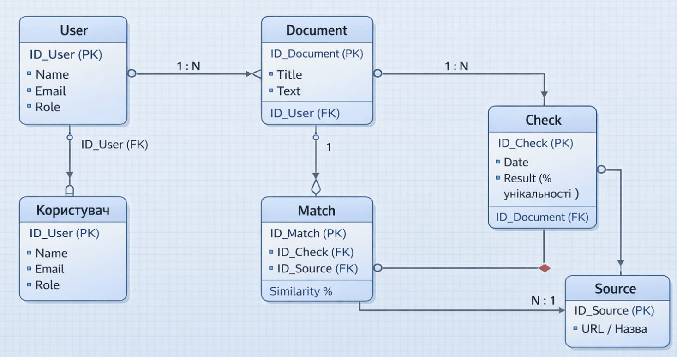
Висновок
У ході виконання роботи було проаналізовано ER-діаграму та визначено типи сутностей і зв’язків між ними. Було встановлено, що в моделі використовуються сильні та слабкі сутності, а також ієрархічні зв’язки типу узагальнення. Основними типами зв’язків є один-до-багатьох та багато-до-багатьох, які реалізуються за допомогою зовнішніх ключів.
На основі аналізу було розроблено власну ER-діаграму для системи перевірки плагіату, що включає сутності користувача, документа, перевірки, джерела та збігів. Запропонована модель дозволяє ефективно організувати зберігання даних та забезпечує гнучкість у розширенні функціоналу системи.

